云南外事外语职业学院2025年外语、护理学院专业服装采购项目

招
标
文
件

项目名称：云南外事外语职业学院2025年外语、护理学院专业服 装采购项目
项目编号：CGB20251013
招标单位：云南外事外语职业学院

二零二五年十月十三日

第一部分 投标邀请书
本校现就外语、护理学院专业服装：护理、空乘、城轨、美容服务四个专业的服装采购项目进行竞争性磋商谈判形式招标，诚邀符合条件的供应商参与投标。本次招标遵循公平、公正、公开的原则，希望各供应商提供高质量、高性价比的产品及服务。
一、项目概况
1、项目名称：云南外事外语职业学院2025年外语、护理学院专业服装采购
2、采购内容：包括但不限于护理白大褂、空乘制服、城轨工作人员制服、美容专业实训服等，具体款式、规格、数量等详见招标文件附件。
3、采购方式:竞争性磋商谈判
4、评标办法:综合性评分
5、拦标价：4.5万元
6、交货时间：2025年11月25日
7、交货地点：云南外事外语职业学院外语学院

二、投标人资格要求
1、具有独立承担民事责任的能力的企业法人，营业执照经营范围包含服装生产、销售或相关内容。
2、具有良好的商业信誉和健全的财务会计制度。
3、具有履行合同所必需的设备和专业技术能力。
4、有为同类院校或大型企业提供类似服装的成功案例（需提供合同复印件）。
5、信誉记录： 投标人如为独立法人参加采购活动近三年，在“信用中国”网站（www.creditchina.gov.cn）无任何不良信用记录，须提供“失信被执行人查询”、“重大税收违法案件查询”、“政府采购严重违法失信名单”此三个查询项的截图证明。
6、本项目不接受联合体投标。
三、招标文件的获取
1、招标文件自发布之日起，可通过联系杨老师获取。
2、招标文件售价：200元。
3、投标保证金：投标人须交纳投标保证金500元人民币，投标保证金须在2025年10月21日17:00时前交至云南外事外语职业学院。未按招标文件规定提交投标保证金的投标文件，恕不接受。投标保证金采用以现金或微信支付方式交纳，如不按要求支付则视为无效。
四、开标时间及地点
1、开标时间:2025年10月22日下午14：30
2、开标地点：云南外事外语职业学院行政楼6楼会议室。（具体地点开标当日与杨老师确定）。
五、联系方式
1、招标单位：云南外事外语职业学院
2、招标联系人： 杨老师 18987154980
3、业务联系人： 李老师 15987185302（空乘、城轨、美容美体）
杨老师 18206956245（护理白大褂）
六、其他事项
1、本招标文件解释权归招标单位所有。
2、投标人在投标过程中如有疑问，可通过上述联系方式进行咨询。
3、本校保留对本次招标项目的最终解释权和决定权。

第二部分 投标文件的编制与提交
一、投标文件应包含但不限于以下内容：
1、投标函
2、投标人资格证明文件（营业执照、财务报表、信誉证明等）
3、产品目录、样品（需带到现场）、技术参数及性能说明
4、报价单（含单价、总价、税费、运费等）
5、交货时间、地点及售后服务承诺
6、其他相关证明材料
二、投标文件应密封并在规定时间内提交至云南外事外语职业学院行政楼6楼会议室，逾期不予受理。
三、投标文件的要求：
1、所有文件、往来函件均应使用简体中文(规格、型号辅助符号例外)。
2、投标文件由投标人按给定格式如实填写(编写)，须有法人(盖章)、法定代表人或法定代表人授权代表签字或盖章，方为有效，未尽事宜可自行补充。
3、如无特别说明，投标人报价一律以人民币为投标结算货币，结算单位为“元”。
4、投标文件格式部分，应由投标人按给定格式提供，不得更改。
5、投标文件应用不褪色的黑色墨水书写或打印。
6、投标文件统一用A4纸，按照投标函格式中的顺序制作。
7、投标文件份数为正本一份，副本四份，须各自装订成册，并注明“正本”、“副本”字样，密封在标袋中，同时在标袋上注明投标人名称。
8、投标文件不应有涂改、增删和潦草之处，如有必须修改时，修改处必须有法人章、法定代表人或法定代表人授权代表的签字。
9、投标费用自理。
四、无效投标文件的确认：
投标人有下列情况之一者，投标文件无效：
1、投标文件中的投标函未加盖投标人的公章及企业法定代表人印章的，或者企业法定代表人委托代理人没有合法、有效的委托书(原件)及委托代理人印章的；
2、未按招标文件规定的格式填写，内容不全或关键字迹模糊、无法辨认的；
3、投标人递交两份或多份内容不同的投标文件，或在一份投标文件中对同一招标项目报有二个或多个报价，且未声明哪一个有效，按招标文件规定提交备选投标方案的除外；
4、投标人资格条件不符合国家有关规定或招标文件要求的；
5、明显不符合技术规范、技术标准的要求；
6、投标报价超过招标文件规定的最高限价的；
7、改变投标文件提供的项目量清单中的计量单位、项目数量的；
8、不同投标人的投标文件出现了评标委员会认为不应当雷同的情况；
9、投标文件提出了不能满足招标文件要求或招标人不能接受的项目验收、计量、价款结算支付办法；
10、以他人的名义投标、串通投标、以行贿手段谋取中标或者以其他弄虚作假方式投标的；
11、投标文件内容不全或不符合法律法规和招标文件中规定的其它实质性要求的。
12、未按招标文件规定交纳投标保证金的。
五、评标与中标
本校将组织专业评审委员会对投标文件进行评审，评审标准包括但不限于产品质量、价格、售后服务、企业实力等方面。

类别 | 序号 | 赋分标准
价格与性价比45分 | 1 | 1.分析总报价及各个分项报价是否合理，报价范围是否完整，有否重大错漏项，评标委员会认为投标报价出现异常时，有权要求供应商在评标期间对评标报价的详细组成和投标设备的供应渠道等事项作出解释和澄清，并确认其投标报价是否有效。  2.报价分值计算办法：根据各供应商的有效投标报价，已满足采购文件要求且有效投标价格的最低的投标报价为投标基准价，其价格分为45分。其它供应商的价格分统一按照下列公式计算：  3.投标报价得分=（投标基准价/有效投标报价）×价格权值×100（精确到小数点后两位数，由评审小组当场统一计算）。  4.评审小组在评审时发现供应商的报价明显高于其市场报价或低于成本价时，应当要求该供应商书面说明并提供相关证明材料。供应商不能合理说明原因并提供证明材料的，评审小组应将该供应商的采购响应文件做无效处理，并在评审报告中说明。采购人或采购部门应将上述情况报学院监督处，对弄虚作假、恶意串通的供应商，应将其列入不良行为记录，在1至3年内禁止参加采购人采购活动。
企业综合实力10分 | 2 | 1.生产设备与技术人员：企业需具有合格厂房设备，符合安全生产和消防要求，有经过培训、技术熟练的技术人员（含管理人员）若干名，得4分。  2.信誉与售后服务：企业具有良好的市场信誉和较强的售后服务能力，并承诺售后服务到位和只在中标服务区域内供应学生服装，得6分。
质量部分35分 | 3 | 1.样品质量：投标人需提供护理、空乘、城轨、美容专业服装的样品（包括但不限于制服、配饰等），样品需符合招标文件中规定的款式、材质、颜色等要求。评标小组将根据样品的做工精细度、光泽度、手感、面料质量等方面进行综合评分，得分20分。  2.检测报告：所投产品面料、材质需提供有效的检测报告，每份检测报告得5分，最高15分（复印件需加盖公章）。
售后服务10分 | 4 | 1.服务承诺：包括退换货政策、售后响应时间、维修服务等。特别关注对特殊学生群体（如特困户子女、革命烈士子女、孤儿、残疾学生）的校服费用减免政策，得5分。  2.服务方案：投标企业应提供详细的售后服务方案，包括但不限于服务网点布局、服务人员配置、应急处理机制等，得5分。

第三部分 采购需求及技术规格要求
一、护理专业服装技术要求
1、材质：涤府面料，成分:65%涤，35%棉;纱织:25x25;密度:104X61;面料特点:透气性好，不起球，不易起褶、抗皱抗静电；面料功能：日晒牢度强；布质细腻、透气性好、富有垂感;耐摩擦。
2、款式： 样品图片参照附件（八）。
3、颜色：白色：护理专业（男生+女生，都是附件（八）如图1款式，女生帽子如图1，男生帽子不要图1款，另附图4为男生帽子款式），淡蓝色：智慧健康养老服务与管理专业+老年保健与管理专业的女生（附件（八）如图2款式，不要帽子），白色：智慧健康养老服务与管理专业+老年保健与管理专业的男生（如图3款式，不要帽子）。
4、数量：采购白大褂共计253件（包含护理学院132件+中等职业技术学院121件）。
5、工艺： 走线均匀、平整，无跳针、断线现象。接缝处牢固。
6、标识: 需根据学校要求，在指定位置（如左胸）绣制或印制学校Logo。
7、尺码: 需提供 S、M、L、XL、XXL 等多种尺码，并提供科学的尺码对照表。
二、空乘专业服装技术要求
1、款式： 女款（含马甲、衬衫、半裙、外套、裤子、丝巾）。
男款（含外套、领带、衬衫、裤子、深蓝色马甲）。
2、数量：女款7人； 男款4人。
3、工艺：精工制作，版型修身、职业。细节处理到位（如领口、袖口）。 做工精细，里料光滑，穿着舒适。
三、城轨专业服装技术要求
1、款式： 女款（马甲、衬衫、半裙、外套、裤子、丝巾）。
男款（含外套、衬衫、裤子、马甲）。
2、数量：女款11人；男款20人。
3、工艺：精工制作，版型修身、职业。细节处理到位（如领口、袖口）。 做工精细，里料光滑，穿着舒适。
四、美容美体艺术专业技术要求
1、材质： 柔软、亲肤、透气、吸汗的面料。要求抗静电、不易沾毛。
2、款式： 简洁大方连体式（护士服款式）。
3、数量：女款11人。
4、颜色： 浅粉、白色或其他温馨柔和的颜色，具体根据学校要求。
5、功能： 口袋设计需方便放置美容工具。裤子款式需宽松，便于进行弯腰、下蹲等操作。
五、通用要求：
1、所有服装均需提供样品，样品将是评标的重要依据。
2、中标人须在签订合同30个日历日内完成全部货物的生产与交付。
3.、所有服装必须为全新、未使用过的合格产品。

第四部分 合同主要条款
一、交付时间、地点、方式
交付时间：合同签订，尺码组织学生量体后30个日历天内完成交付验收。
交付地点：云南外事外语职业学院二级学院护理学院、外语学院。
交付方式：乙方负责用防潮、防湿、防破损、防污染、防霉变的材料进行包装，运送到甲方指定地点，甲方协助卸车。标的物交付前的毁损、灭失等风险责任，由乙方承担。标的物交付后的毁损、灭失等风险责任，由甲方承担。
二、质量、技术标准和要求
1、质量、技术标准:符合国家相关法律法规、规范规章、标准的规定以及服装行业现行的标准。
2、颜色、面料要求:按甲方选定的面料制作。
3、款式要求:按甲方选定的款式制作。
4、做工及质量保证要求:
(1)标的物为全新设计制造，无任何走纱、走线、次货现象出现，选用的面料的内在质量、外观质量均符合国家和行业一等品的要求;
(2)所提供的标的物不褪色、不起毛、不起球、不褶皱、无裂缝、不变形、不缩水、耐洗、耐磨、无污染、无污渍、无毁损、无色差;服装配件不易脱落、破损，其质量必须符合本次谈判文件的质量标准要求;
(3)服装合格率达到100%，合体率达到95%以上。
5、质保期限
(1)甲方订购货物的质量保证期壹年，自甲方验收合格并交付之次日起计算。
(2)质保证期内，因质量问题出现的开线、掉扣、褪色、起球等，供应商需免费维修或更换。
（3）提供长期的调换、补单服务，价格不变。
三、验收方式及提出异议期限
1.乙方将服装运送至甲方指定地点，并向甲方提供此次供货服装的检测报告后双方共同开箱验收，并对实际数量进行核对。经数量核对以及质量验收合格，双方在《送货清单》上共同签字确认。双方共同签字确认的《送货清单》，系双方结算的依据。
2.甲方按照合同约定的质量、技术标准和要求及样衣、材质等内容对乙方交付服装进行验收。甲方对服装有异议的，有权在30日内书面向乙方提出。
3. 经双方验收，服装质量不合格或不符合本合同面料要求，乙方无条件重做。经调换或重做，乙方所交付的服装质量仍不合格(服装因个人穿着大小差异情况不作为质量评定标准)，甲方有权拒收。
4.经试穿后不合体的服装由乙方应按甲方的要求和规定的期限内完成更换或重做，不得逾期。
四、付款方式
先货后款，乙方按合同规定时间交付全部货物并经甲方验收合格后10个工作日内支付合同总额的95%，剩下5%作为质保金，保质期满后无息退回，如存在质量问题需及时维修或免费更换。

第五部分 附件(投标文件格式、服装要求)

投

标

文

件

项 目 编 号：CGB20251013

项 目 名 称：云南外事外语职业学院2025年外语、护理学院专业服装采购项目
投 标 人：

二0二五年 月 日

(一)投标函(格式)：
投 标 函
致云南外事外语职业学院：

我们收到你们编号招标文件，经仔细阅读和研究，我们决定参加此次（项目名称） 的投标。
一、我们愿意按照招标文件的一切要求，提供本项目的报价。
二、我们愿意提供招标文件中要求的文件、资料(具体内容如下)：
1．投标函(格式见附件)
2．关于资格的声明函(格式见附件)
3．证明文件
(1)资格证明文件：
A．投标人有效期内的营业执照或相关部门的登记证明文件复印件 (投标时必须提交原件或带二维码验证的打印件)；
B．投标人法定代表人授权委托书(法定代表人亲自参与投标的除外，格式见附件)；
C．投标人法定代表人身份证复印件及法定代表人授权代表身份证复印件(投标时必须携带参加开标会议的法定代表人或法定代表人授权代表有效身份证明原件)；
D.具有良好的商业信誉和健全的财务会计制度。
E.具有履行合同所必需的设备和专业技术能力。
F.有为同类院校或大型企业提供类似服装的成功案例（需提供合同复印件）。
G.信誉记录： 投标人如为独立法人参加采购活动近年（2022年至今），在“信用中国”网站（www.creditchina.gov.cn）无任何不良信用记录，须提供“失信被执行人查询”、“重大税收违法案件查询”、“政府采购严重违法失信名单”此三个查询项的截图证明。
H.不接受联合体投标。
4．开标一览表(格式见附件)
5．细目报价表(格式见附件)
6. 产品承诺书(格式见附件)
7．售后服务承诺(格式见附件)
8．售后服务方案(格式内容由投标人自行拟定)
9．其它(投标人认为有必要提供的声明和文件，如有自拟并自行添加至投标文件中)
三、我们同意按招标文件中的规定，本投标文件的有效期限为投标之日起90天。
四、如果我们的投标文件被接受，我们将履行招标文件中规定的每一项要求，按期、按质、按量，完成交货任务。
五、我们认为你们有权决定成交者。
六、我们认可并遵守招标文件的所有规定，放弃对招标文件提出质疑的权利。
七、如果我方被确定为成交单位，我方如无不可抗力，又未履行招标文件、投标文件和合同条款的，一经查实，我方愿意赔偿由此而造成的一切损失，并同意接受相应处理。

投标人(盖章)：
法定代表人或法定代表人授权代表签字或盖章：
电话： 传真：
通讯地址： 邮编：

(二)(投标人)关于资格的声明函(格式)：

关于资格的声明函

采购编号：
日期：

云南外事外语职业学院：

我公司(单位)愿针对（采购编号） 项目进行投标。
我公司符合《中华人民共和国政府采购法》第二十二条的规定，在此郑重承诺具备以下条件：
(一)具有独立承担民事责任的能力；
(二)具有良好的商业信誉和健全的财务会计制度；
(三)具有履行合同所必需的设备和专业技术能力；
(四)有依法缴纳税收和社会保障资金的良好记录；
(五)近三年内，在经营活动中没有重大违法记录；
(六)投标文件中所有关于投标资格的文件、证明、陈述均是真实的、准确的。
若有违背，我公司(单位)愿意承担由此而产生的一切后果。

投标人(盖章)：

法定代表人(签字或盖章)：
(三)(投标人)法定代表人授权委托书(格式)：

法定代表人授权委托书

采购编号：
日期：

致：云南外事外语职业学院
（投标单位）系中华人民共和国合法企业，特授权代表我公司全权办理针对本项目的投标、参与开标、评标、签约等具体工作，并签署全部有关的文件、协议及合同。
我公司(单位)对被授权人的签名负全部责任。
在撤销授权的书面通知送达你处以前，本授权书一直有效，被授权人签署的所有文件(在授权书有效期内签署的)不因授权的撤销而失效。
被授权人情况：
姓名： 性别：
身份证件号码： 电话：
被授权人(签字或盖章)： 单位名称(盖章)：
法定代表人(签字或盖章)：

投标人法定代表人身份证复印件：

法定代表人身份证复印件
（正面）

法定代表人身份证复印件
（反面）

法定代表人授权代表身份证复印件：（法定代表人亲自参与报价的除外）

被授权人身份证复印件
（正面）

被授权人身份证复印件
（反面）

(四)开标一览表(格式)：

开标一览表

投标人名称(盖章) 采购编号：
项目名称 | 云南外事外语职业学院2025年外语、护理学院专业服装采购项目
投标报价 | 1、护理专业服装报价：  人民币(小写)：  2、空乘专业服装报价：  人民币(小写)：  3、城轨专业服装报价：  人民币(小写)：  4、美容美体专业服装报价：  人民币(小写)：  合计:人民币(大写)：  人民币(小写)： 元
质量标准
工期
质保期
投标文件  份数 | 正本：1份 副本：4份；

法定代表人或法定代表人授权代表签字或盖章：
日期：

(五)细目报价表(格式)：
细目报价表
投标人名称(盖章) 采购编号：

格式自拟

法定代表人或法定代表人授权代表签字或盖章：

日期：

(六)产品承诺书(格式)：

产品承诺书

(投标人名称)在此承诺：

本公司(单位)对本项目所提供的产品均为原厂合格产品，没有任何知识产权纠纷或侵权行为。如存异议，本公司将承担一切法律责任。

投标人(盖章)：
法定代表人或法定代表人授权代表签字或盖章：

(七)售后服务承诺(格式)：

售后服务承诺

投标人名称(盖章) 采购编号：

内容要求：

投标人须针对本招标文件作出实质性响应(格式由投标人自定)。

法定代表人或法定代表人授权代表签字或盖章：

日期：

(八)护理专业服装要求及图片

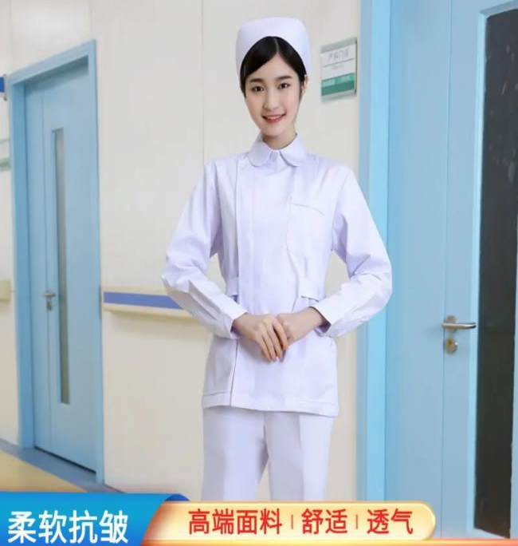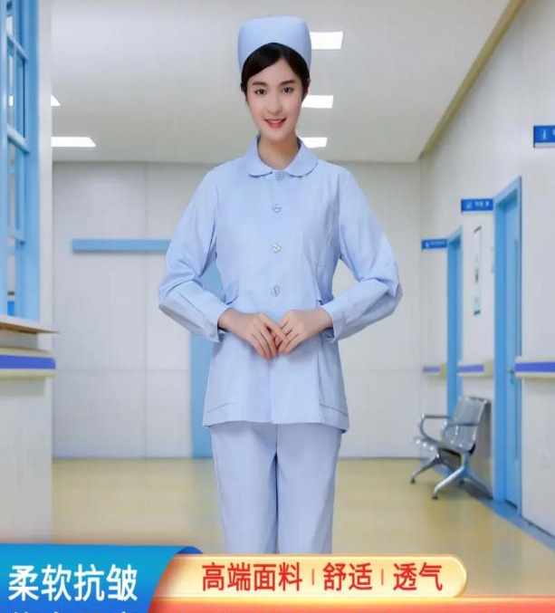
图1 图2
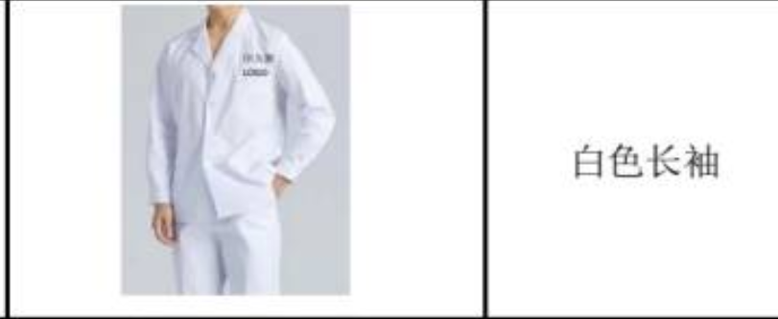
图3
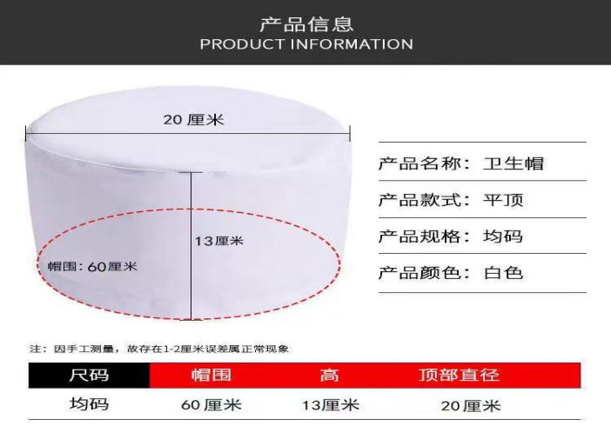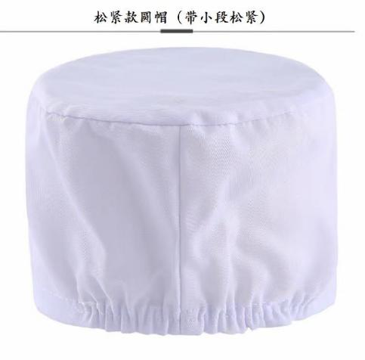
图4
护理专业（男生+女生）款式如图1白色；智慧健康养老服务与管理专业+老年保健与管理专业的女生款式如图2浅蓝色、男生款式如图3；护理专业帽子男款如图4。

- 空乘、城轨、美容美体专业服装要求及图片
外语学院空乘、城轨、美容美体艺术专业学生制服款式统计表
序号 | 项目 | 制服名称 | 款式参考图片及说明 | 人数
1 | 空乘女款 | 马甲、衬衫、半裙 | 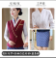 | 7人
1 | 空乘女款 | 外套、衬衫、裤子 | 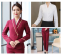 | 7人
1 | 空乘女款 | 丝巾 | 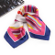 | 7人
2 | 空乘男款 | 外套、领带、衬衫、裤子 | 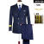      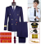 | 4人
2 | 空乘男款 | 深蓝色马甲 | 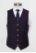 | 4人
2 | 城轨女款 | 马甲、衬衫、半裙 | 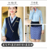 | 11人
2 | 城轨女款 | 外套、衬衫、裤子 | 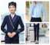 | 11人
2 | 城轨女款 | 丝巾 | 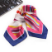 | 11人
2 | 城轨男款 | 外套、裤子 |   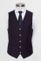  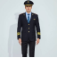 | 20人
2 | 城轨男款 | 马甲 |  | 20人
2 | 城轨男款 | 衬衫、领带 | 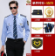  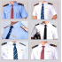 | 20人
2 | 城轨男款 | 外套、衬衫、裤子、马甲 | 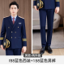  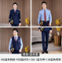 | 20人
3 | 美容女款 | 短袖白大褂 | 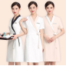 | 18人
3 | 美容女款 | 长袖白大褂 |  | 18人

